Sound Healthy

需求规格说明文档

2017-11-2

吴志成

更新历史

|  |  |  |  |
| --- | --- | --- | --- |
| 修改人员 | 日期 | 变更原因 | 版本号 |
| 吴志成 | 2017-11-2 | 最初版本 | V1.0 |

目录

1. 引言 1

1.1. 目的 1

1.2. 范围 1

1.3. 参考文献 1

2. 总体描述 1

2.1. 商品前景 1

2.1.1. 背景与机遇 1

2.1.2. 业务需求 2

2.2. 系统功能 2

2.3. 用户特征 2

2.4. 约束 3

2.5. 假设与依赖 3

详细需求描述 3

2.6. 对外接口需求 3

2.6.1. 用户界面原型 3

2.6.2. 通信接口 10

2.7. 功能需求 10

2.7.1. 个人运动数据收集 10

2.7.2. 个人历史数据查看 11

2.7.3. 活动管理 12

2.7.4. 个人账户管理 14

2.7.5. 好友管理 15

2.7.6. 好友私信 16

2.7.7. 荣誉系统 17

2.7.8. 朋友圈 18

2.7.9. 统计分析 19

2.7.10. 运动排位 20

2.7.11. 管理员用户管理 21

2.7.12. 系统消息推送 22

2.8. 非功能需求 23

2.8.1. 可维护性 23

2.8.2. 易用性 23

2.8.3. 可靠性 23

2.9. 数据需求 23

2.9.1. 数据定义 23

2.9.2. 数据格式 24

2.10. 其他需求 24

2.10.1. 安装需求 24

# 引言

## 目的

本文档描述了Sound Health的功能和非功能需求，开发人员的软件系统实现与验证工作都以此文档为基础。

除特殊说明之外，本文档所包含的需求都是高优先级需求。

本文档说明的内容可能在项目实施过程中发生变更，但是必须由项目执行者仔细分析最终决定，建立持续有效的版本控制。

## 范围

Sound Health 是一个基于Web的运动社交应用。

Sound Health 旨在帮助用户了解自身健康情况，规划运动计划，分享运动喜悦。为此，Sound Health系统提供对用户个人运动数据的收集显示，模拟可穿戴运动数据的采集。运动数据包括但不仅限于身高、体重、年龄、运动量等。

Sound Health 最终目的是通过持续有效的数据记录和好友分享等功能，帮助用户养成定期定量运动，合理运动，最终帮助用户强健体魄，拥有一个Sound Health。

## 参考文献

1. IEEE标准
2. 《web程序设计》

# 总体描述

## 商品前景

### 背景与机遇

随着第三次科技革命的到来，人们的精神生活得到了极大的丰富，随着医疗水平、生活水平的不断提高，人们的健康状况和平均寿命也在不断提高。

然而，另一方面，由于忙碌的工作，快节奏的生活让人们越来不关注自己的健康，肥胖成为当代人的一大健康杀手。而这其中一个重要的原因就是忙碌的生活使得人们没有心思关注自己的身体状况，缺乏一个应用啦有效的监督督促人们进行日常的休闲。

因此本应用对人们的运动，身体健康（如心率，血压等）、睡眠等进行监控，让人们时刻的了解自己的身体状况，除此之外，Sound Health 提供历史数据，可以激励人们运动，朋友圈的分享功能，让运动不在孤单！

### 业务需求

BR1：网站投入使用三个月后，用户满意度调查中的平均得分应达到4以上（满分为5）。

BR2: 网站投入使用三个月后，注册用户量达到1000人。

BR3: 网站投入使用三个月后，连续使用系统时间超过二周的用户人数超过100人。

## 系统功能

* SF1：个人运动数据收集
* SF2：个人历史数据查看
* SF3：管理员发布、修改、删除活动，用户参与、退出
* SF4：账户设置、个人信息完善
* SF5：增加、删除好友
* SF6：好友私信功能
* SF7: 用户进阶，荣誉系统
* SF8: 朋友圈
* SF9：对历史数据的统计分析展示。
* SF10：根据运动排名机制。
* SF11：管理员管理用户
* SF12: 管理员推送系统消息

## 用户特征

|  |  |
| --- | --- |
| 用户 | 使用计算机的能力较为一般，关注自身健康，周期性地开展运动，锻炼身体，也希望在运动过程中结交朋友，分享自己在运动中的收获和心得，他们是本网站的主要服务对象 |
| 管理员 | 熟练使用计算机系统，网站需要多个系统管理员管理账户信息，活动信息，处理用户的举报信息，维护系统稳定运行 |

## 约束

* CON1：系统运行在目前主流的浏览器上Chrome、Firefox、Safari、Edge、IE、Opera
* CON2：系统具有图形化界面
* CON3：系统使用PHP作为服务器端开发语言，使用SQLITE作为数据库语言
* CON4: 系统使用持续集成的方法进行开发

## 假设与依赖

* AE1：用户具有简单的使用计算机的能力
* AE2：用户能够通过手机或可穿戴设备获得原始数据
* AE3: 系统管理员具有熟练使用计算机的能力

# 详细需求描述

## 对外接口需求

### 用户界面原型

用户界面:以网页的形式呈现给用户，界面简洁，操作方便，支持用户用鼠标和键盘进行操作。

界面布局:界面布局整齐合理，不会过于复杂。

#### 2.6.1.1界面初始设计图

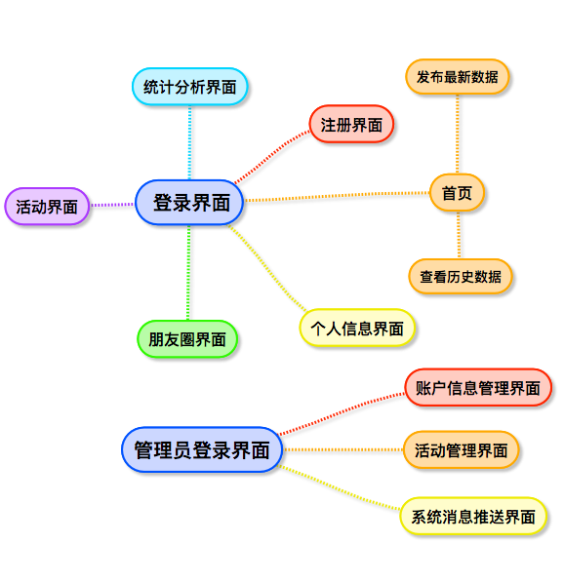

#### 2.6.1.2锻炼界面：

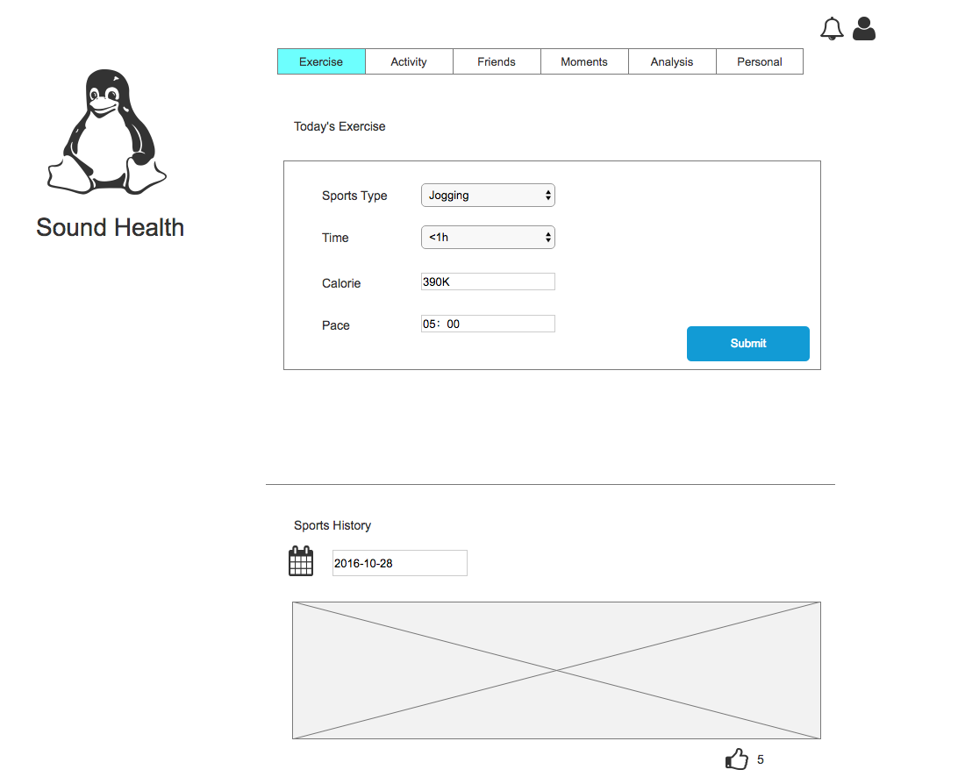

#### 2.6.1.3活动界面：

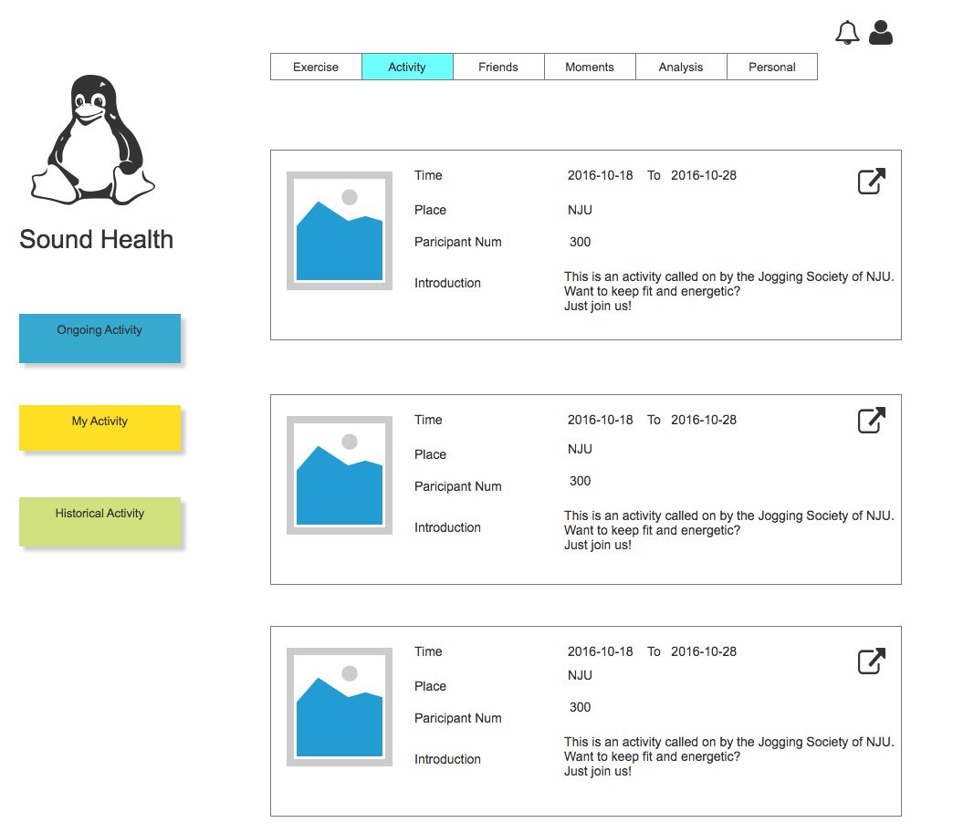

#### 2.6.1.4朋友界面：

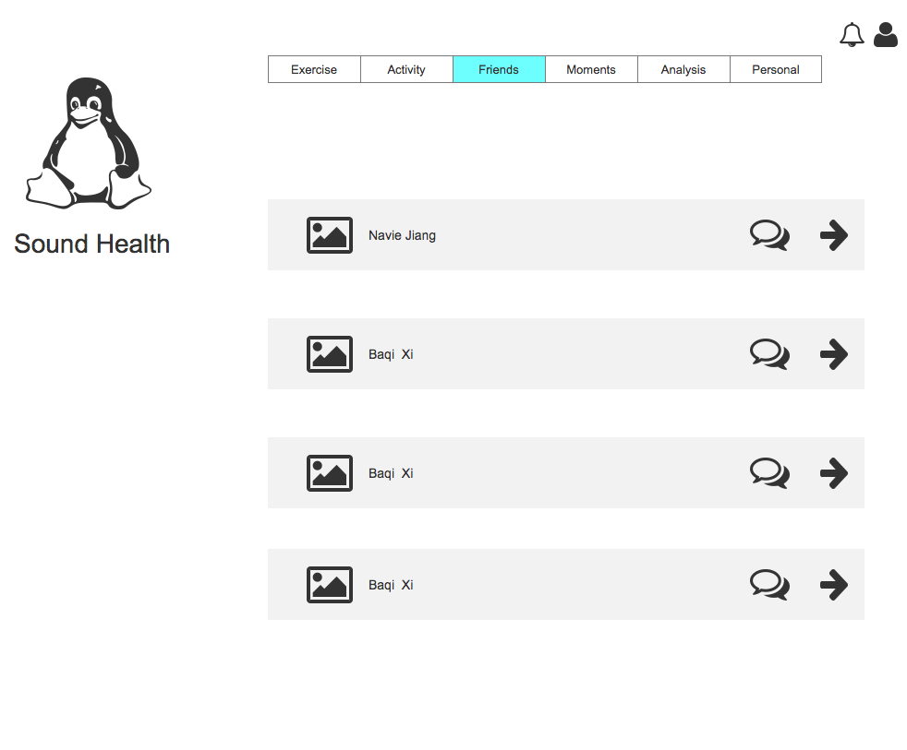

#### 2.6.1.5朋友圈界面：

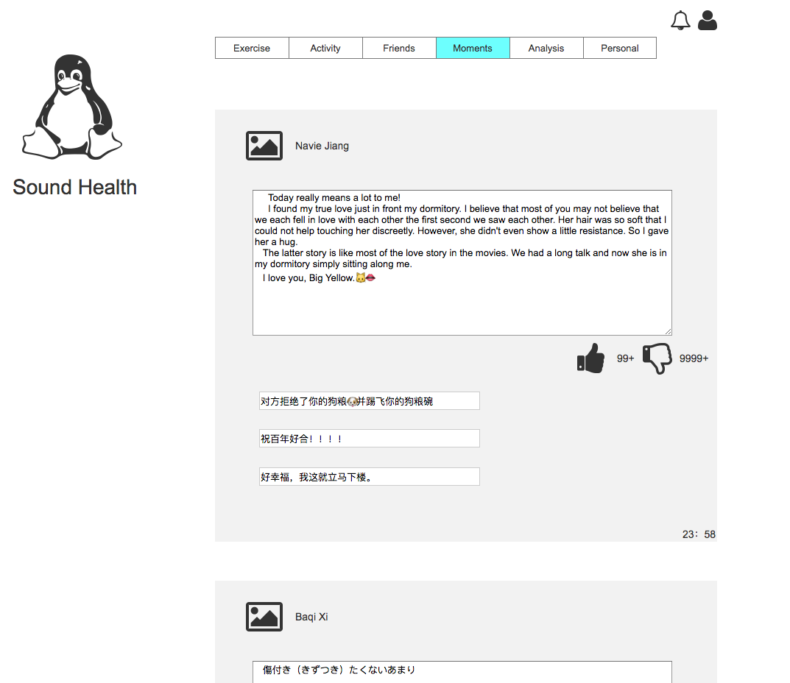

#### 2.6.1.6分析界面：

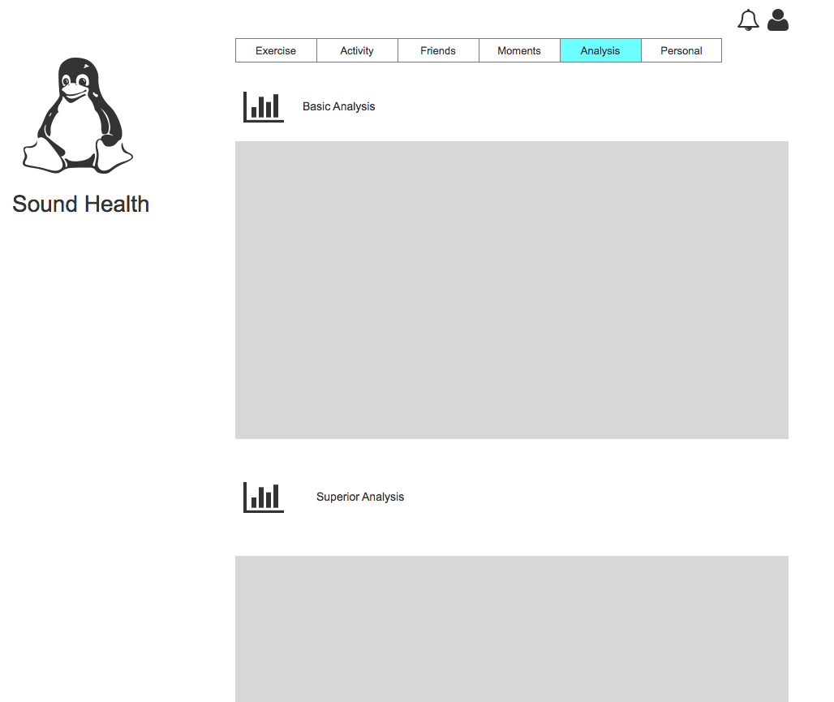

#### 2.6.1.7个人界面：

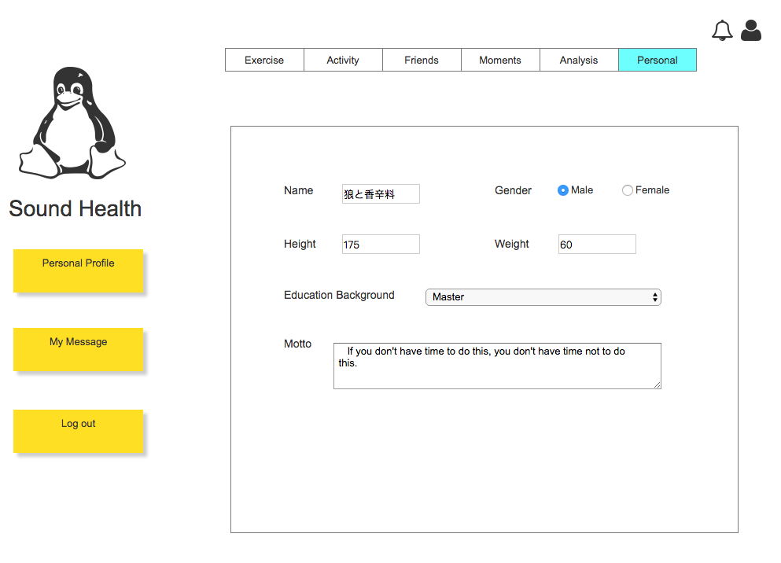

### 通信接口

* CI：浏览器与服务器使用http的方式进行通信

## 功能需求

### 图片管理

#### 特性描述

用户可以上传、下载、分享、删除图片

优先级=高

#### 刺激/相应序列

刺激：用户进入运动数据收集界面

响应：系统显示相关需要填写的运动数据

刺激：用户填写某天的运动数据

响应：系统保存数据

#### 相关功能需求

|  |  |
| --- | --- |
| 编号 | 需求描述与度量 |
| Collect | 系统允许用户选择上传某一天的运动情况、睡眠情况 |
| Collect.Input  Collect.Cancel  Collect.TypeCheck  Collect.Save | 系统允许用户进行数据输入  用户取消输入  系统对用户的输入进行格式、合理性检查  系统对用户输入的数据进行保存 |

#### 相册管理

用户可以创建、删除、编辑、分享自己的相册

优先级=高

#### 刺激/响应序列

刺激：用户进入历史数据查看界面

响应：显示最近一段时间的运动数据

刺激：用户选择某一段时间

响应：系统显示该段时间的历史数据搜索结果

#### 相关功能需求

|  |  |
| --- | --- |
| 编号 | 需求描述与度量 |
| Review  Review.Show | 系统应当允许用户查看历史数据  系统向用户展示最近一段时间的历史数据 |
| Review.SetDate  Review.SetDate.Check  Review.ShowCertainData | 用户设置日期  系统检查用户输入日期的合理性  系统显示相应日期的数据 |

### 收藏图片

#### 特征描述

用户可以收藏他人的图片到自己的相册，并保留原作者的版权信息

优先级=高

#### 刺激/响应序列

刺激：管理员填写并发布活动

响应：系统向用户显示活动

刺激：管理员修改活动

响应：系统更新活动并通知参加的用户

刺激：管理员删除活动

响应：系统删除活动并且通知参加的用户

刺激：用户进入活动界面

响应：系统展示所有可以参加的活动

刺激：用户点击某一活动

响应：返回活动的详细信息、时间、地点、奖励。

刺激：用户搜索活动

响应：系统返回用户搜索的活动

刺激：用户申请参加活动

响应：系统返回参与结果

刺激：管理员批准用户参加活动

响应：系统通知用户

刺激：管理员拒绝用户参加活动

响应：系统通知用户

刺激：用户退出活动

响应：系统返回退出结果

#### 相关功能需求

|  |  |
| --- | --- |
| 编号 | 需求描述与度量 |
| Campaign.Add  Campaign.Add.Show  Campaign.Add.Number  Campaign.Add.Show.Invalid | 管理员发布活动  系统展示活动给用户  系统显示此活动的参与人员  过期活动，新用户不能加入 |
| Campaign.Modify  Campaign.Modify.Notice  Campaign.Participate  Campaign.Permit  Campaign.Reject | 管理员修改活动  通知已经参加活动的人员  用户申请加入活动  管理员允许用户加入活动  管理员拒绝用户加入活动 |
| Campaign.Delete  Campaign.Delete.Notice  Campaign.Exit | 管理员删除活动  通知已经参加活动的人员  用户退出活动 |

### 收藏相册

#### 特征描述

用户可以收藏他人的相册到自己的相册，并保留原作者版权信息。

刺激/响应序列

刺激：用户进入注册界面

响应：系统显示注册需要填写的信息

刺激：用户填写注册信息，选择身份

响应：系统显示注册认证结果

刺激：填写格式不正确

响应：系统提示格式不正确

刺激：用户进入个人管理界面

响应：系统显示用户信息

刺激：用户修改个人信息

响应：系统更新用户数据

#### 相关功能需求

|  |  |
| --- | --- |
| 编号 | 需求描述与度量 |
| User.Input  User.Input.Invalid  User.Input.Register | 系统允许用户输入信息进行注册  存在用户输入不合法 系统显示注册失败  用户注册成功，系统添加用户信息 |
| User.Info  User.Info.Change  User.Info.Update | 系统显示用户的个人信息  系统允许用户修改个人信息  用户信息修改后，系统会更新数据 |

### 浏览图片相册

#### 特征描述

用户可以根据注动态列表与热门动态列表浏览他人分享的图片，进行点赞，评论，转发操作。可以浏览他人分享的相册。

优先级=高

#### 刺激/响应序列

刺激：用户进入好友搜索页面

响应：系统显示搜索框

刺激：用户输入好友ID或名称

响应：系统显示搜索结果

刺激：用户选择用户申请加好友

响应：系统通知另一位用户

刺激：用户删除好友

响应：系统删除好友

刺激：用户通过好友请求

响应：系统通知另一方

刺激：用户拒绝好友请求

响应：系统通知另一方

#### 相关功能需求

|  |  |
| --- | --- |
| 编号 | 需求描述与度量 |
| Friends | 系统允许用户进行好友管理 |
| Friends.Search  Friends.SearchResult  Friends.Add  Friends.Permit  Friends.Reject  Friends.Notice | 系统允许用户搜索好友  系统显示搜索结果  用户请求加好友  用户通过好友请求  用户拒绝好友请求  通知用户好友请求是否通过 |
| Friends.Delete | 系统允许用户删除好友 |

### 好友关注

#### 特征描述

用户可以关注他人，，获得他人的消息推送，支持关注分组。

优先级=高

#### 刺激/响应序列

刺激：用户发送数据

响应：系统发送数据并通知另一方

刺激：用户接受到数据

响应：系统通知用户查看有新消息

#### 相关功能需求

|  |  |
| --- | --- |
| 编号 | 需求描述与度量 |
| Message | 系统允许好友之间发送私信 |
| Message.Send  Message.Invalid  Message.Notice | 系统允许好友之间发送私信  用户发的消息过长或存在其他非法字符  系统提示用户收到新消息 |
|  |  |

### 搜索图片相册

#### 特征描述

用户可以根据关键字，类别搜索图片和相册

优先级=中

#### 刺激/响应序列

刺激：用户上传数据

响应：系统给予用户一定经验

刺激：用户连续上传一定天数的数据

响应：用户获得勋章、皮肤或高亮等奖励

刺激：用户分享荣誉到朋友圈

响应：系统发布相关消息在朋友圈

#### 相关功能需求

|  |  |
| --- | --- |
| 编号 | 需求描述与度量 |
| Honor  Honor.GetExp  Honor.GetBonus  Honor.Showoff | 系统对用户的行为进行考核，有荣誉系统  系统给予连续上传数据的用户以经验奖励  系统给予达到一定标准的用户以勋章等奖励  系统允许用户在朋友圈展示勋章等荣誉 |

### 账户管理

#### 特征描述

用户可以修改自己的用户名，密码，用户头像，个性签名，生日，性别，位置。

优先级=中

#### 刺激/响应序列

刺激：用户进入朋友圈界面

响应：显示最近好友发布的消息

刺激：用户增加一条朋友圈

响应：系统加入一条朋友圈

刺激：用户赞好友

响应：系统通知被赞好友

刺激：用户评论好友

响应：系统通知被评论好友

#### 相关功能需求

|  |  |
| --- | --- |
| 编号 | 需求描述与度量 |
| Moments | 系统允许用户在朋友圈发布自己的消息，在朋友圈发布的消息只有用户好友才能看到，用户可以点赞或者评论 |
| Moments.ShowMoments  Moments.AddMoment  Moments.Praise  Moments.Comment | 系统向用户展示最近的好友朋友圈  用户可以增加一条朋友圈  用户可以点赞  用户可以评论 |

### 统计分析

#### 特征描述

系统会根据用户上传的数据，对用户的运动，身体状况进行统计分析，并于历史数据进行比较或者展示用户一段时间内的数据变化

优先级=高

#### 刺激/响应序列

刺激：用户进入统计界面

响应：显示最近一段时间的统计结果

刺激：用户输入开始时间和结束时间

响应：显示用户输入的时间的统计结果

刺激：用户选择的时间段没有统计数据

响应：系统提示无数据

#### 相关功能需求

|  |  |
| --- | --- |
| 编号 | 需求描述与度量 |
| Statistics | 系统应当允许用户查看运动数据统计结果 |
| Statistics.showRecent | 系统默认展示最近一段时间的运动数据统计结果 |
| Statistics.SetDate  Statistics.SetDate.Check | 用户设置日期  系统对用户设置的日期进行合理性检查 |
| Statistics.ShowCertain | 系统展示某段日期的统计数据 |

### 运动排位

#### 特征描述

用户可以查看某天的运动排名

优先级=中

#### 刺激/响应序列

刺激：用户进入运动排位界面

响应：系统默认展示昨天的排位数据

刺激：用户选择某天的数据

响应：系统转到改天的运动排位数据

#### 相关功能需求

|  |  |
| --- | --- |
| 编号 | 需求描述与度量 |
| Ranking | 系统允许用户查看排名 |
| Ranking.Show  Ranking.SetDate  Ranking.ShowCertain | 系统默认展示昨天的排位  系统允许用户选择日期  系统展示指定日期的排位 |

### 管理员用户管理

#### 特征描述

系统应当允许管理员修改用户密码、数据等

优先级=高

#### 刺激/响应序列

刺激：管理员进入用户管理界面

响应：系统展示用户列表

刺激：管理员输入用户ID或名称进行搜索

响应：系统展示相关用户

刺激：管理员修改用户数据

响应：系统更新用户数据

刺激：管理员数据不符合或不合理

响应：系统提示管理员修改数据

#### 相关功能需求

|  |  |
| --- | --- |
| 编号 | 需求描述与度量 |
| Account | 系统允许用户修改用户数据 |
| Account.ShowUserList  Account.Modify  Account,Check  Account.Update | 系统展示用户列表  管理员修改用户列表  系统检查管理员输入的数据是否合理  系统更新用户数据 |

### 系统消息推送

#### 特征描述

系统允许管理员向部分或全部用户发布消息

优先级=高

#### 刺激/响应序列

刺激：管理员选择用户

响应：系统将用户加到待发送列表上

刺激：管理员发送信息

响应：系统通知相关用户查看信息

#### 相关功能需求

|  |  |
| --- | --- |
| 编号 | 需求描述与度量 |
| Notice | 系统应当允许管理员向部分或全部用户发送消息 |
| Notice.MemberChoose  Notice.Send  Notice.Notice | 管理员选择发送对象  管理员发送消息  系统通知相关用户查看消息 |

## 非功能需求

### 可维护性

* Modifiability1: 添加新功能时候，不需要修改原有功能。
* Modifiability2: 上传文件格式修改时候能够在一天内完成修改。
* Modifiablity3：系统新增活动发布内容，系统要在0.3个人月内完成
* Modifiablity4：系统新增文件导入格式，系统要在0.4个人月内完成

### 易用性

* Usability1： 用户能够方便的使用网站
* Usability2： 用户能够清楚的知道各部分的功能如何使用
* Usability3： 用户在第二次使用网站时候就可以熟练使用

### 可靠性

* Reliability1： 保证用户的数据不丢失。
* Reliability2： 保证用户的隐私不泄露
* Reliability3： 保证统计数据的正确性
* Reliability4： 存储数据的服务器程序崩溃率不足0.01%

## 数据需求

### 数据定义

* DR1：系统应永久存储历史所有记录直到管理员主动删除。
* DR2：系统需要存储的数据实体及其关系

### 数据格式

* Format1： 上传自身数据格式为xml文档

## 其他需求

### 安装需求

* Install1：用户需要安装任何一款目前市面上流行的浏览器，进行访问网站